**Ақпарат**

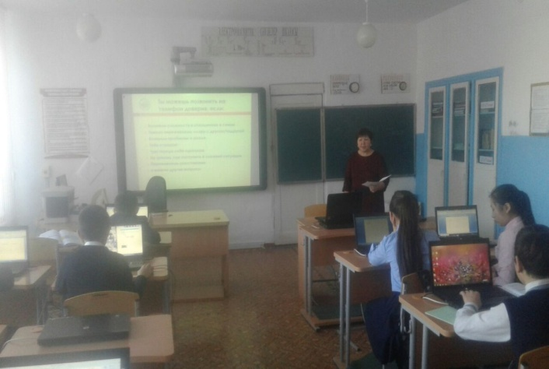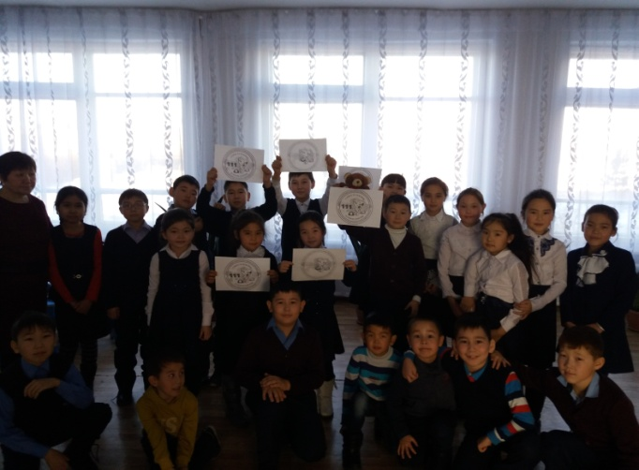Березняковка орта мектебінде «Балаларға мейірімді Қазақстан!» халықаралық конференция шеңберінде балалар мен жастарға арналған 111Ұлттық сенім телефонының шұғыл консультативтік ,психологиялық , заң көмегін көрсететін сенім телефонына сенімділік деңгейін жоғарылатуға бағытталған «Сенім 111» сабақтары 1-4,5-11 сыныптарда өткізілді. Бастауыш сыныптарда сабақ сенім шеңбері арқылы тренинг түрінде өткізілді. Мектепте сенім логотипі бар ақпараттық стенд ұйымдастырылды.

**Информация**

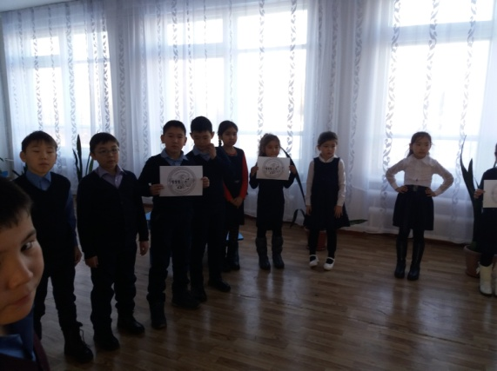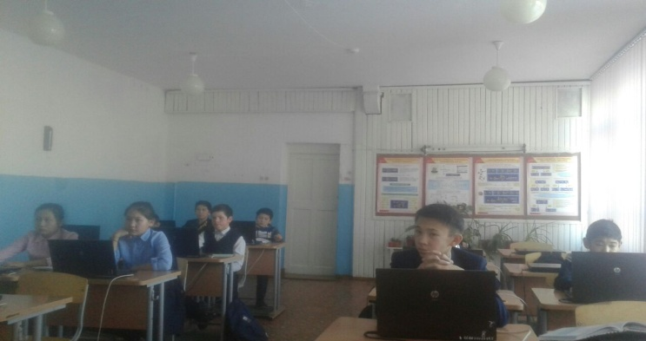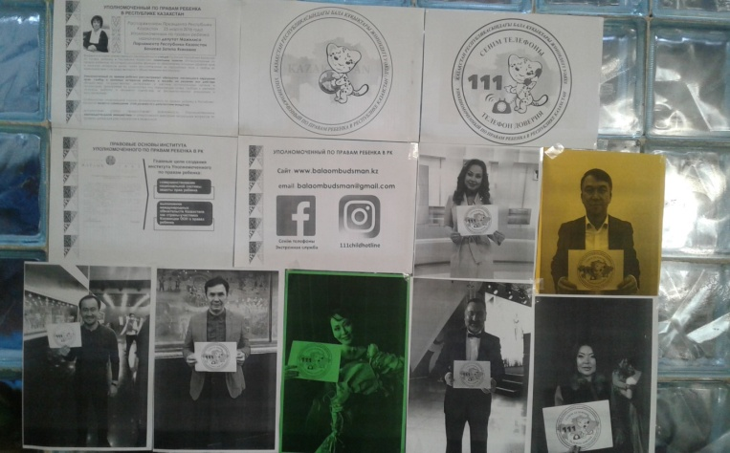В рамках международной конференции «Казахстан,дружественный к ребенку!» в Березняковской средней школе социально-психологической службой школы 24 ноября2017учебного года проведены урок-тренинг в начальных классах, в 5-11 проведен урок информационного содержания с использованием слайдовой презентации на повышение узнаваемости функционирования Национального телефона доверия 111 для тетей и молодежи,а также на повышение уровня доверия среди детей и подростков к телефону доверия как услуге экстренной консультативной ,психологической и юридической помощи. Оформлен информационный стенд.

Мектеп директоры : Каймульдина Б.Б

ТЖО: Аменова Ә.К

Орындаушы: мектеп психологы Шаяхметова Б.С87753598360